МГТУ им. Н.Э. Баумана

**Дисциплина основы электроники**

**Лабораторный практикум №7**

Работу выполнил:

студент группы ИУ7-31Б

Костев Дмитрий

Работу проверил:

Москва, 2020 г.

**Цель работы:** получить навыки в использовании базовых возможностей программы Microcap и знания при исследовании и настройке усилительных и ключевых устройств на биполярных и полевых транзисторах

Используемые транзисторы:



**Эксперимент 7**

Передаточная характеристика NFJET:

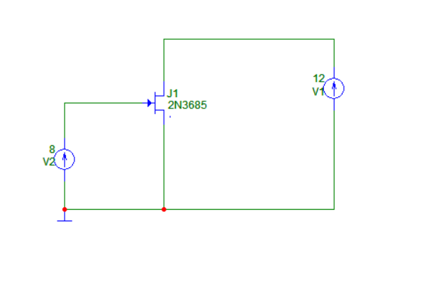

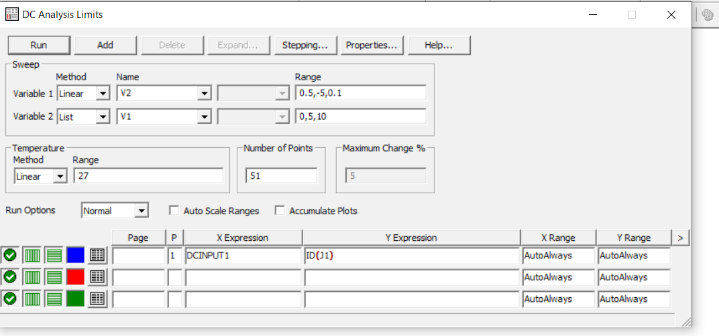

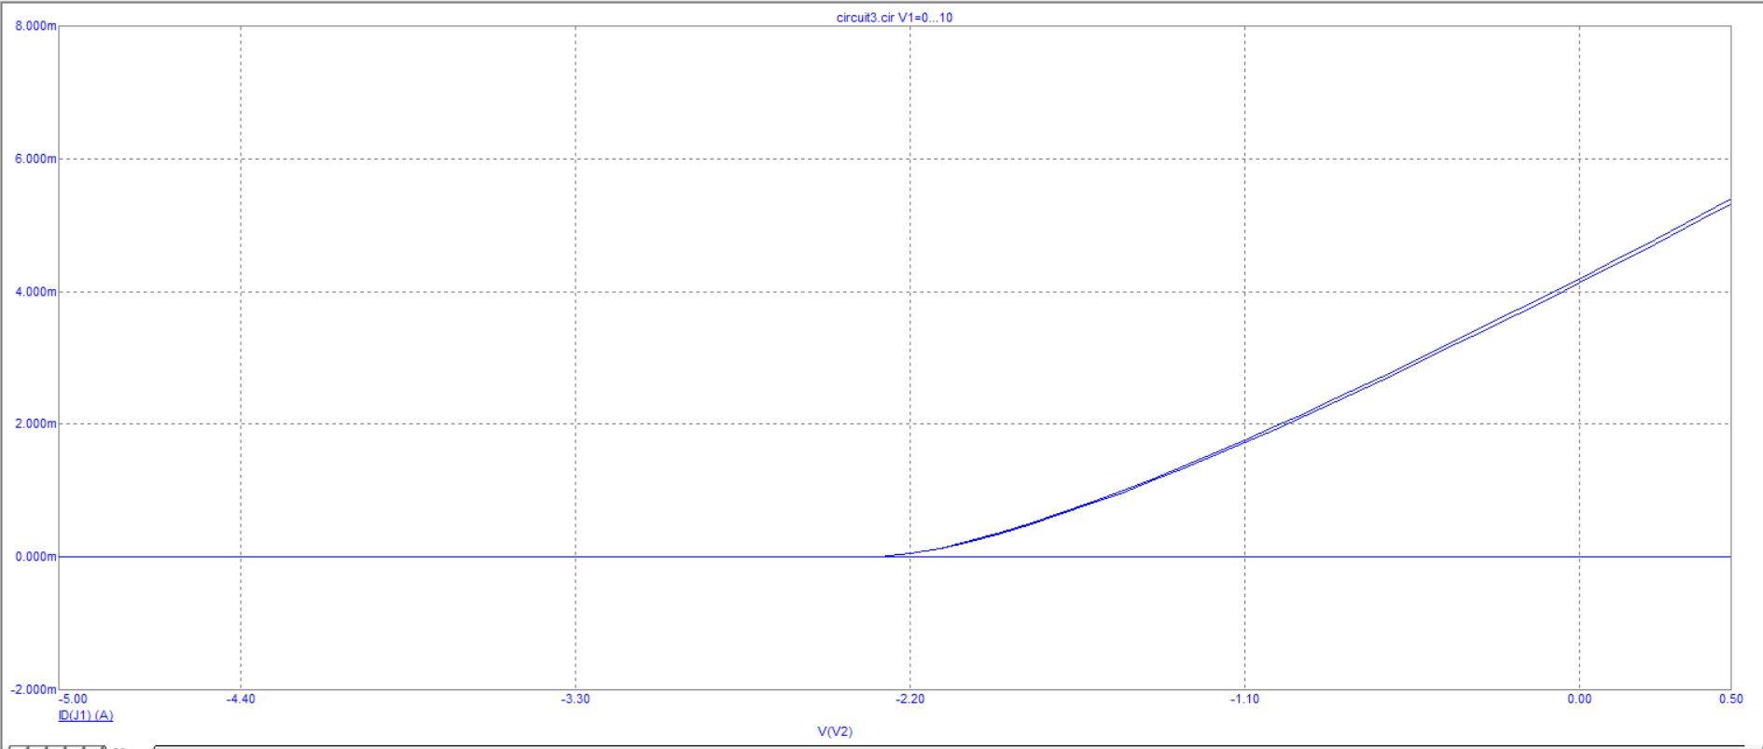

По графику видно, что Uотс = 2.3 В.

Для определения тока стока рассмотрим пересечение полученных графиков с нулевой осью абсциссы (Uзи = 0) – см. таблицу нижу.

Для 2 расчѐта крутизны транзистора воспользуемся формулой: Smax = (2Iс нач)/Uотс

|  |  |  |
| --- | --- | --- |
| U | Iс нач  mA | Smax |
| 2 | 4.112 | 2 * 4.112 / 2.3 = 3.57m |
| 5 | 4.196 | 2 * 4.196 / 2.3 = 3.65m |

Передаточная характеристика PMOS:

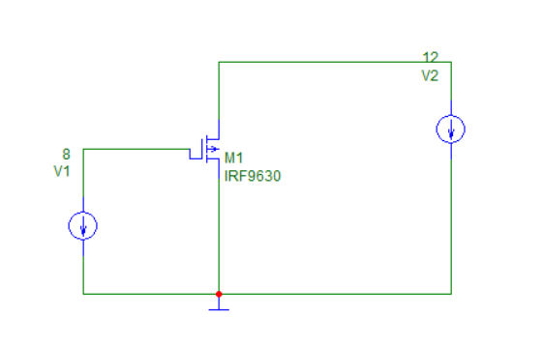

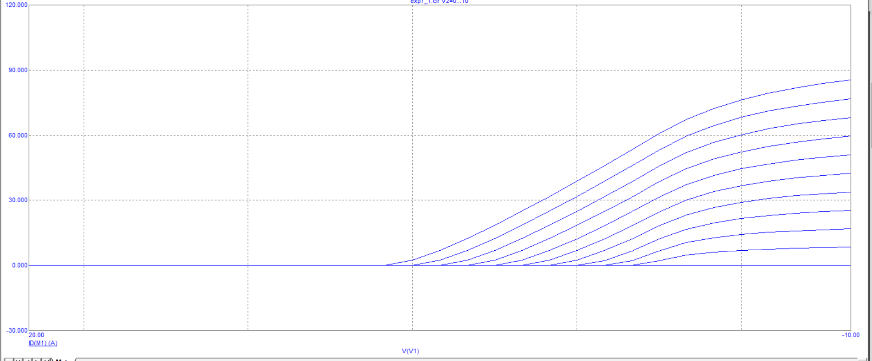

Построим выходную характеристику JFET, используются схемы из предыдущих пунктов данного эксперимента:

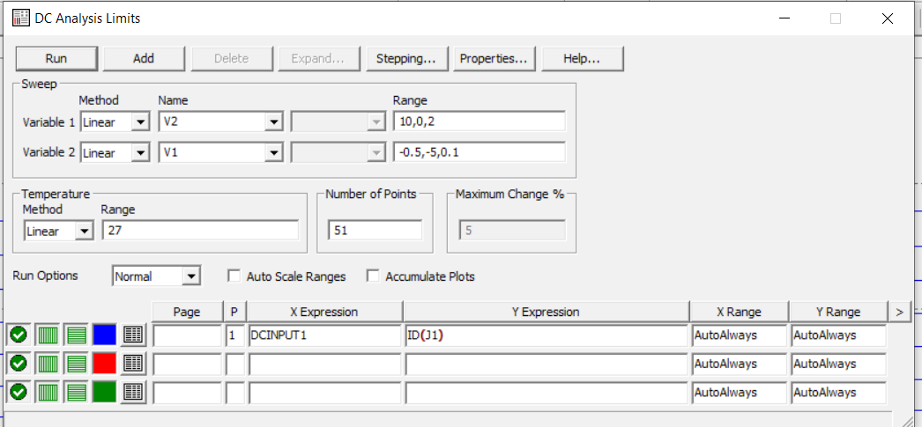

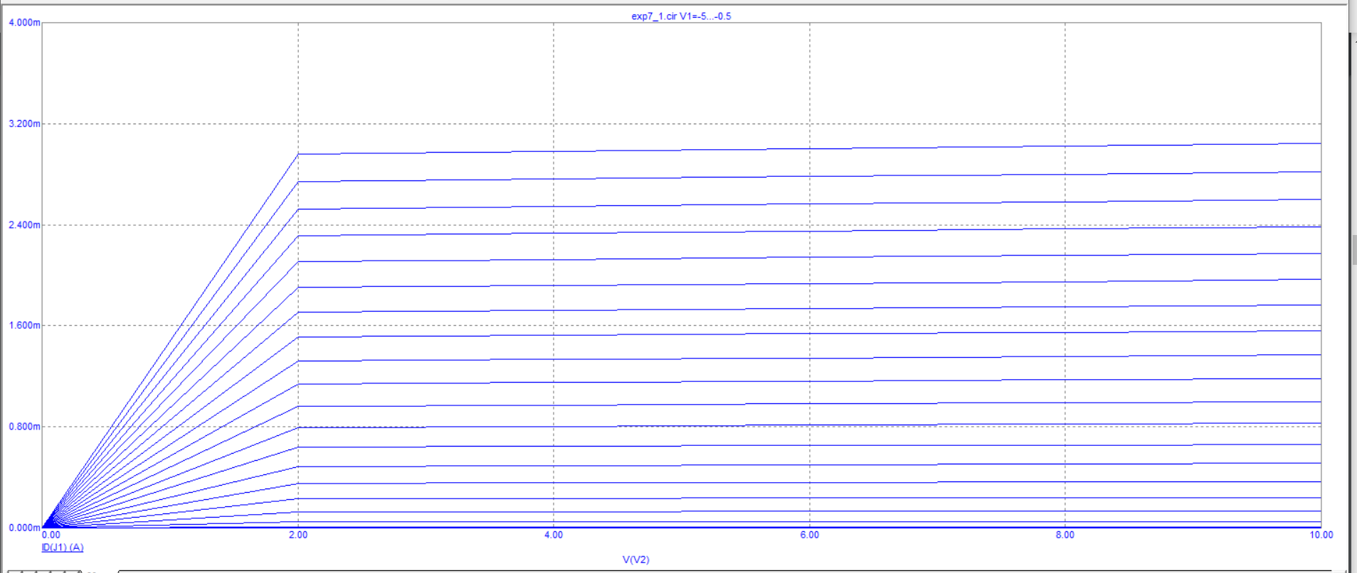

Как видно из графика, на промежутке от 0 до 2 В следует крутая область, переходящая потом в область насыщения.

Выходная характеристика NMOS:

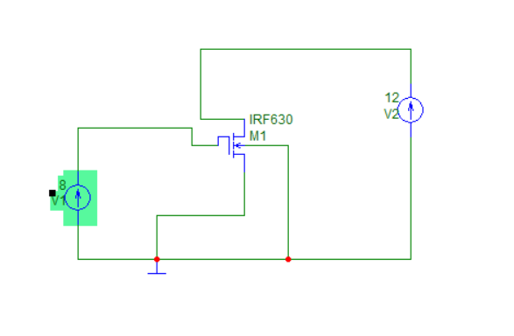

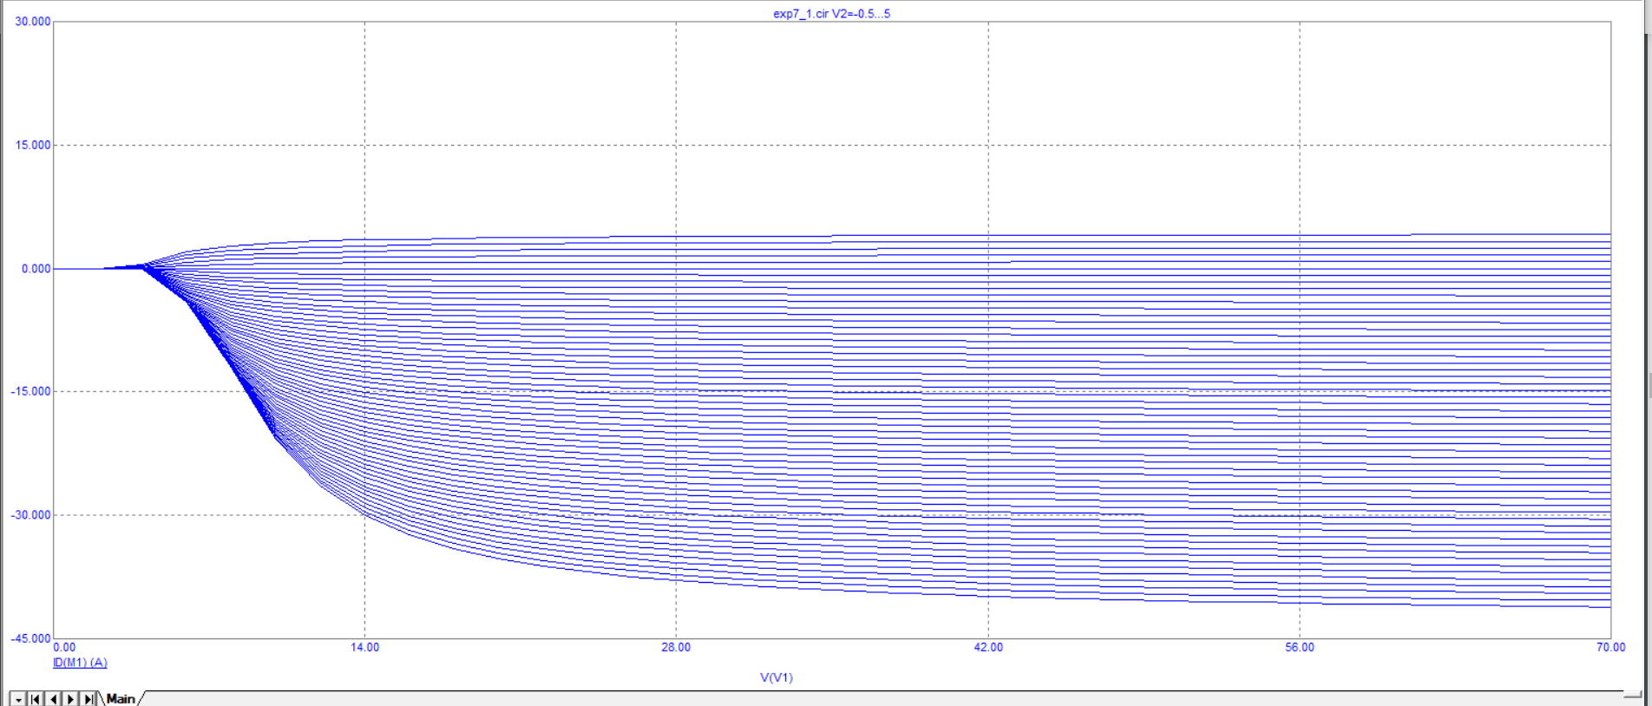

Крутая область на промежутке 0 – 40 В, область насыщения – после 40 В.

Включение JFET в схему с общим истоком и цепью автосмещения:

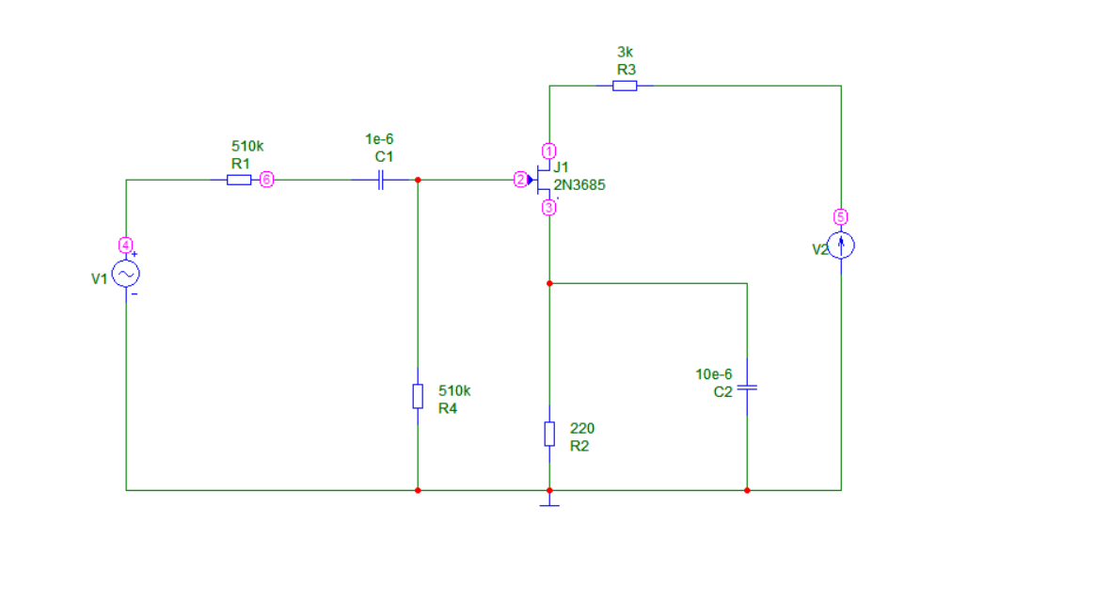

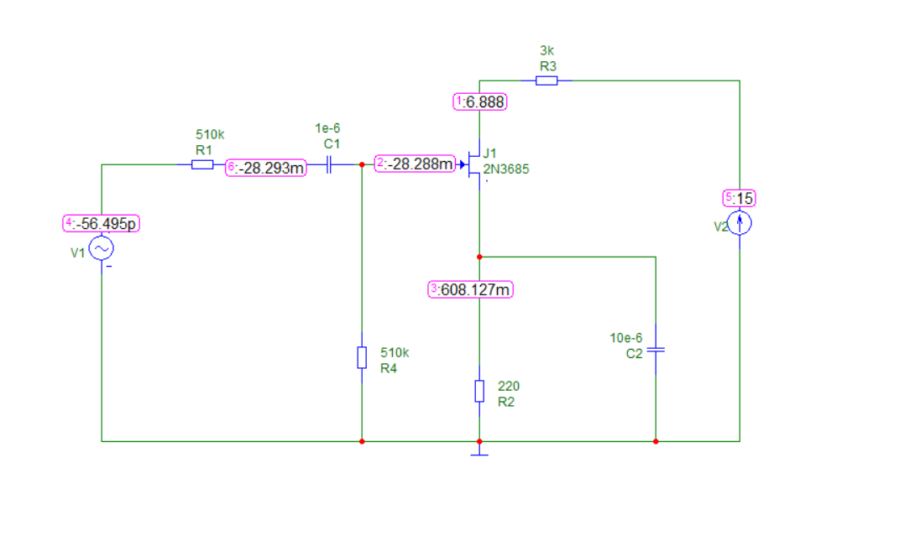

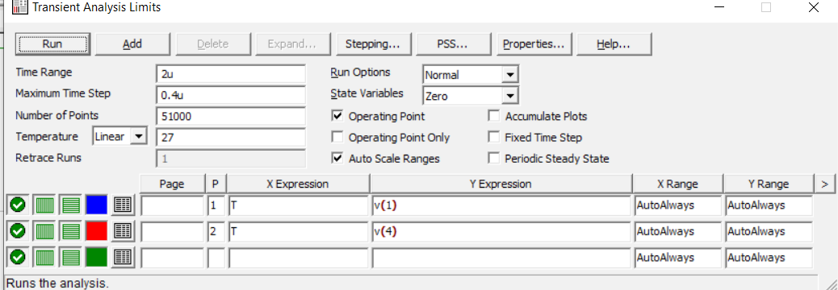

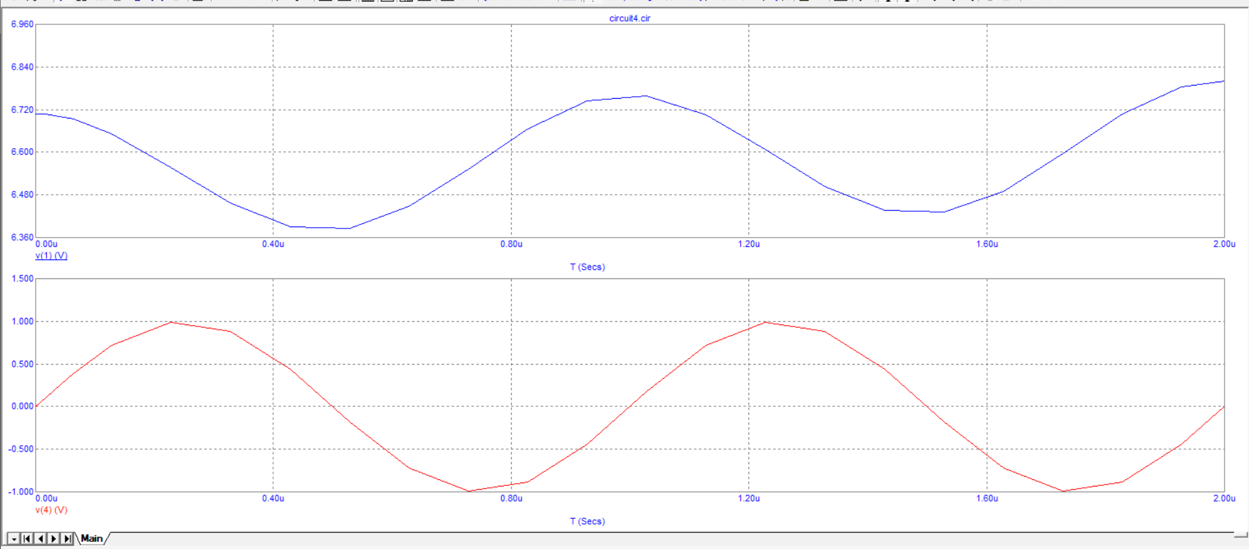

Расчѐт усиления по напряжению: (6.75 – 6.38) / (0.02 + 0.02) = 9.25

**Эксперимент 8**

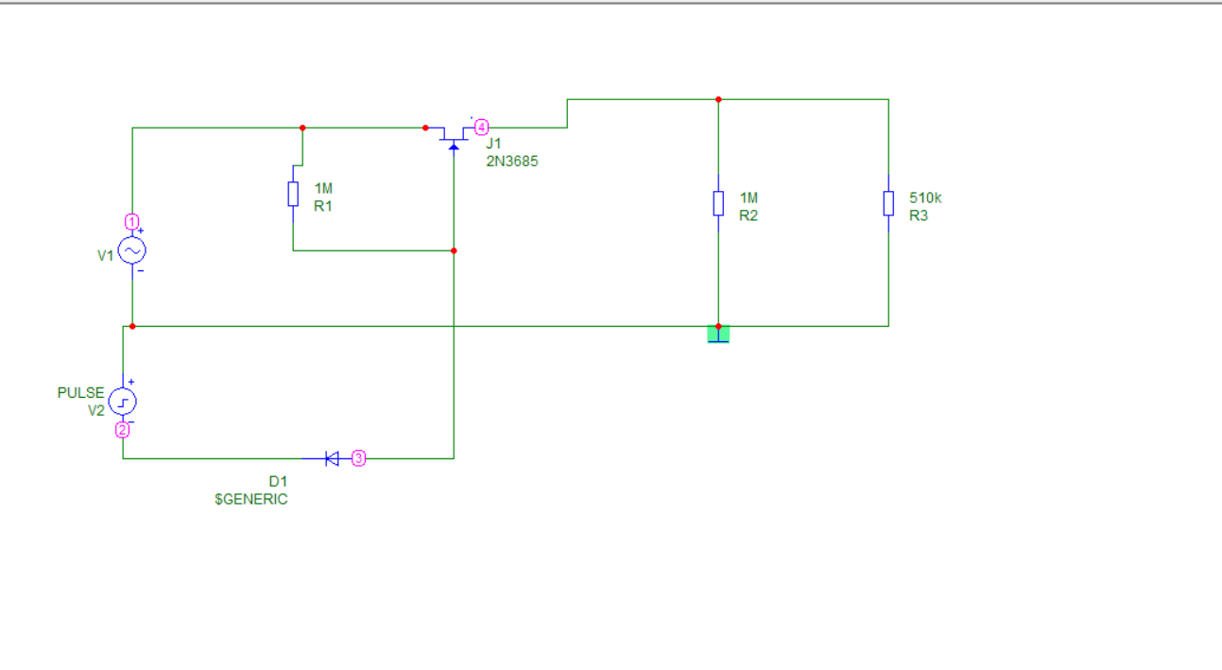

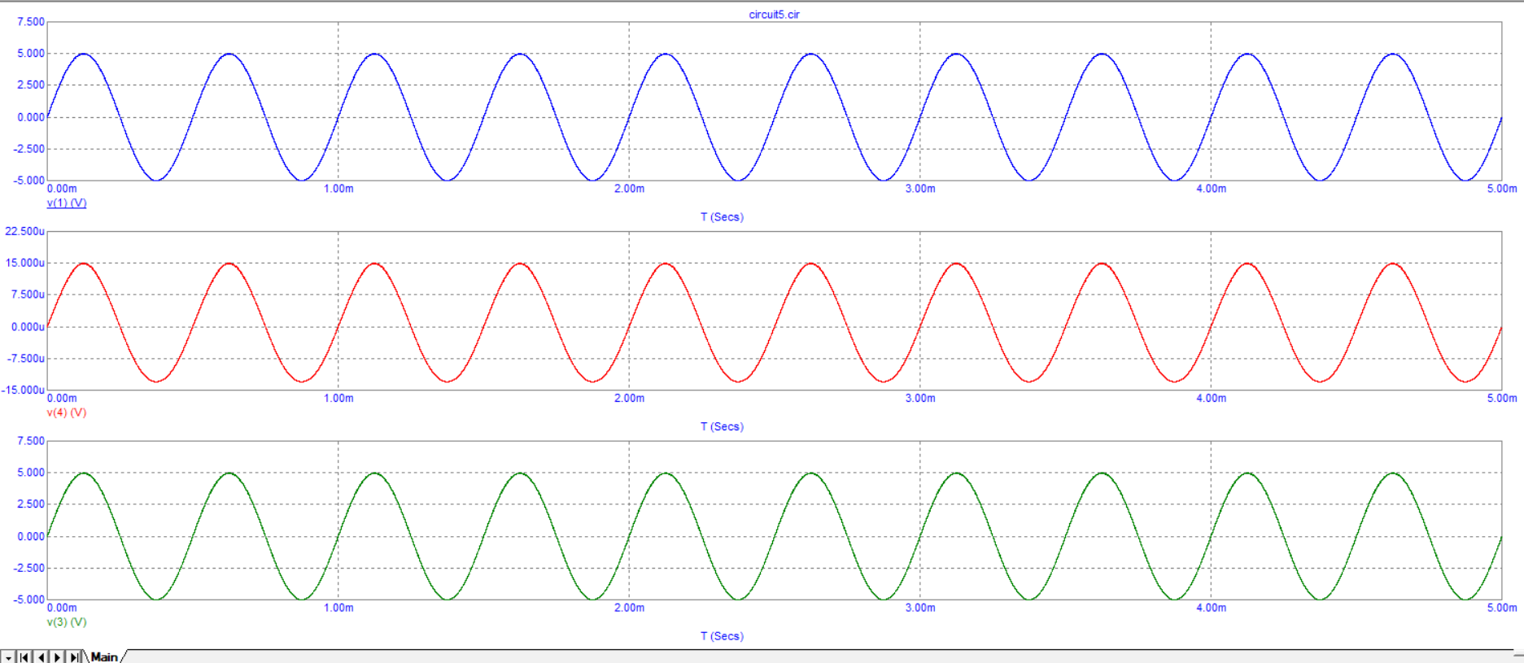

**Эксперимент 9**

Схема КМОП цифрового ключа:

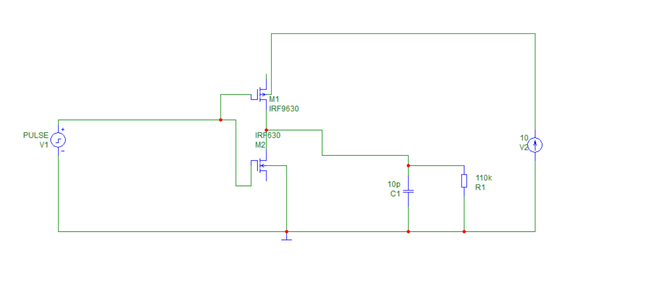

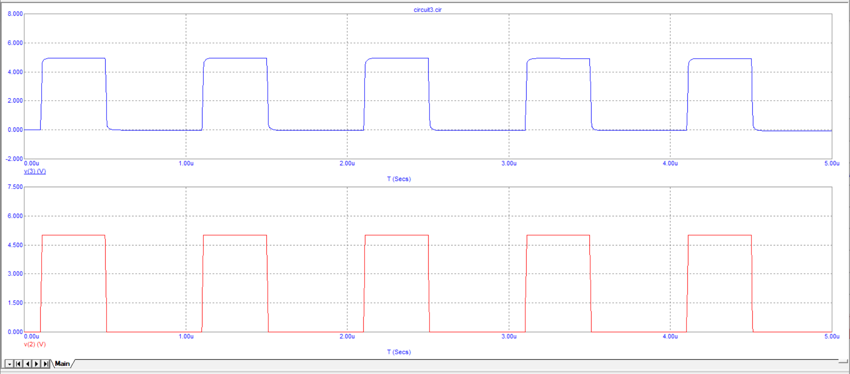

Получение передаточной характеристики:

